**Configurazione dell’Username e della e-mail**

Prima di iniziare con l’argomento di questo capitolo, si introduce il comando per verificare la versione di Git presente sul nostro dispositivo.

Nel bash di Git basterà immettere il comando :

git –version

ottenendo il seguente output

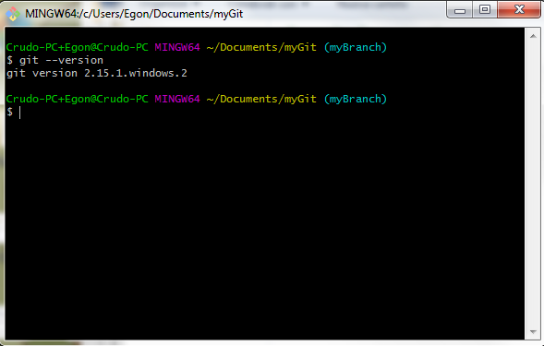

Quando si lavora su un progetto in un team di persone, le modifiche che vengono fatte vengono sempre salvate e per identificare l’autore delle modifiche si risalirà al suo username ed e-mail. Queste informazioni devono essere contenute in un dato profilo (account): per impostare/creare un account si usano i seguenti comandi nel dash:

nome : git config –global user.name “<nome dell’utente>”

e-mail: git config –global user.email “<e-mail>”

esempio :

nome : git config –-global user.name “Egon Gamper”

e-mail: git config –-global user.email “gamper.egon@gmail.com”

NB: la keyword –-global sta a significare che la configurazione è relativa solo all’utente che sta lavorando sulla macchina in questione (occhio a non confondersi pensando che sia una modifica sull’intero progetto)

Per verificare i dati dell’account si usa il comando

Git confing –-list

Verranno visualizzate tutte le info relative alla configurazione corrente sulla macchina di lavoro, tra cui il nome e l’email dell’utente

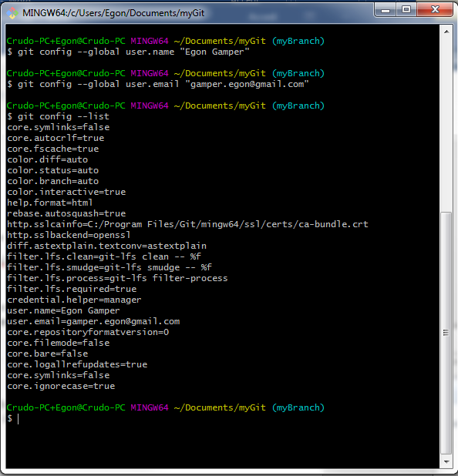

Per pulire lo schermo del terminale basterà usare il comando

clear

mentre se si vuole visualizzare solo una voce della lista della configurazione basterà sostituire la voce interessata a –list

git config user.email

Git offre anche un menu di aiuto per la descrizione dei vari comandi, per accedervi basta eseguire il comando

git help

Prendendo come esempio il comando “commit” nella lista, richiamando

git help commit

verrà aperta una pagina web che descrive in maniera approfondita il comando in questione

